Teste e Qualidade de Software
Template 02
Modelo de Especificação de Caso de Uso

Histórico da Revisão
Data | Versão | Descrição | Autor
 | 1.0 | Elaboração do Documento
 | 1.1 | Modificações no documento
 | 1.2 | Modificações no documento
 | 1.3 | Modificações no documento

Especificação de Caso de Uso

Finalidade
Este documento tem como finalidade trazer uma maior clareza sobre os casos de uso referenciados pelo documento de especificação de requisitos.

Caso de Uso 001

Nome
Exemplo: Efetuar Login

Descrição
Este caso de uso descreve como deve ocorrer o acesso do usuário ao software VISPROJ.

Atores Envolvidos
Usuário do software

Protótipo
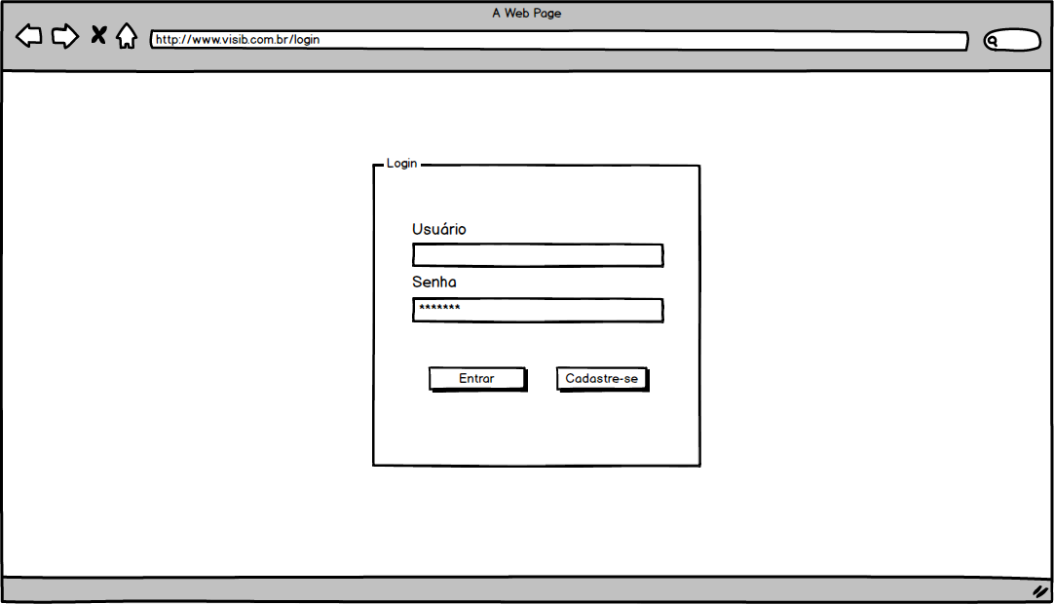

Pré-condições
Estar com acesso a internet;
Possuir um usuário e senha, já cadastrados no software;

Pós-condição
Ter acesso ao software em questão;
Caso o login falhe, deverá ser exibida uma mensagem informando o motivo da falha;

Fluxos de Eventos

Fluxo Básico
1. Acessa a URL onde será disponibilizado o serviço;
2. No campo Login, deve inserir o usuário cadastrado no software;
3. No campo Senha, deve inserir a senha referente a esse usuário;
4. Clicar em Entrar, e o software irá avaliar se existe permissão para os dados fornecidos;
5. Vai para tela inicial.

Fluxos Alternativos
1. Permissão Negada
1.1 Acessa a URL onde será disponibilizado o serviço;
1.2. No campo Login, deve inserir o usuário cadastrado no software;
1.3. No campo Senha, deve inserir a senha referente a esse usuário;
1.4. Emite uma mensagem informando a falha ao executar o login;

Relacionamento com Outros Casos de Usos

Casos de Uso de Inclusão
Não possui

Casos de Uso de Extensão
Todos os demais casos de uso partem do ponto que esse caso de uso será executado.

Requisitos Especiais
Software deverá garantir que somente os interessados terão acessos ao sistema;

Cenários

ID | Nome | Possíveis caminhos do caso de uso
C1 | Acesso ao software | Fluxo Básico
C2 | Falha ao efetuar o Login | Fluxo Básico | Fluxo Alternativo 1

Caso de Uso 002

Nome
Elaborar arquivo de configuração.

Descrição
O software deve receber um arquivo com o nome do projeto que será usado para a configuração do mesmo. Esse arquivo deve possuir o id do Projeto, lista de Métricas que serão avaliadas posteriormente, a equacão para o cálculo da qualidade, os níveis e a definição de cada possibilidade de exibição. Cada informação deve estar numa linha tag específica do arquivo.

Atores Envolvidos
Usuário do software

Exemplo
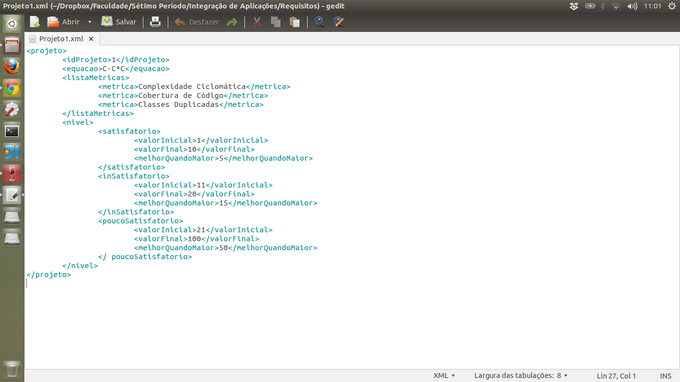

Pré-condições
Ter acesso ao software;

Pós-condição
O software está devidamente configurado, após ser inicializado;
Redirecionar para Tela de Acompanhamento caso já exista pelo menos um projeto cadastrado;

Fluxos de Eventos

Fluxo Básico
1. Preencher ou criar arquivo de configuração do projeto corretamente;
2. Salvar arquivo;
3. Fazer Upload do arquivo no software na tela de cadastro de projeto;

Relacionamento com Outros Casos de Usos

Casos de Uso de Inclusão
Cadastrar Novo Projeto
Tela de Acompanhamento
Login

Casos de Uso de Extensão
Não Possui

Requisitos Especiais
Arquivo deve estar no formato xml;
Arquivo deve seguir a estrutura definida para o mesmo;

Cenários

ID | Nome | Possíveis caminhos do caso de uso
C1 | Elabora arquivo de configuração | Fluxo Básico

Caso de Uso 003

Nome
Elaboração do Arquivo de Métricas

Descrição
Este caso de uso descreve a elaboração do arquivo onde que estará disponível as métricas a serem avaliadas. Como descrito no documento de Especificação de Requisitos, o nome desse arquivo deve pode ser um nome qualquer. Exemplo:
{Nome do arquivo}.xml
A estrutura interna do arquivo é formada de uma tag contendo o Id do projeto e logo abaixo a lista com as métricas, lembrando que o nome da métrica deve ser idêntica a que está no arquivo de configuração.

Atores Envolvidos
Usuário do software

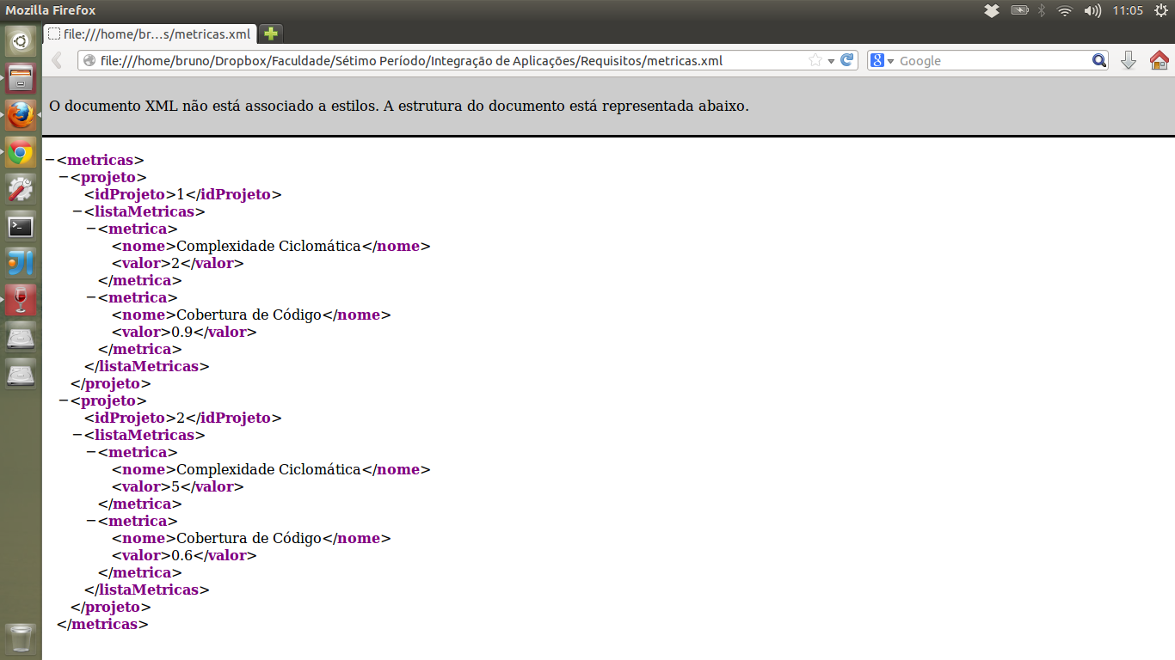
Exemplo

Pré-condições
Ter o feito upload do arquivo de configuração;

Pós-condição
Upload do arquivo com as métricas;

Fluxos de Eventos

Fluxo Básico
1. Elabora arquivo com as métricas;
1.1. Faz uploaded do arquivo no software;
1.2. Software lê o arquivo e executa equação que foi definida no arquivo de configuração;
1.3. É exibido na tela de acompanhamento o resultado das operações feitas e definidas previamente;

Fluxos Alternativos
2. Elabora arquivo com as métricas;
2.1 Faz uploaded do arquivo no software;
2.2. Software lê o arquivo e Aponta inconsistência na estrutura do mesmo;
2.3. Volta para tela de Upload;

Relacionamento com Outros Casos de Usos

Casos de Uso de Inclusão
Não possui;

Casos de Uso de Extensão
Tela de Cadastro de Projeto

Requisitos Especiais
Arquivo deve seguir formato sugerido no documento de Especificação de Requisitos e estará disponível no manual do usuário;

Cenários

ID | Nome | Possíveis caminhos do caso de uso
C1 | Criação e upload do Arquivo | Fluxo Básico
C2 | Inconsistência no Arquivo | Fluxo Alternativo 2

Caso de Uso 004

Nome
Cadastro de Projeto

Descrição
Este caso de uso descreve como deve ocorrer o cadastro de um novo projeto e qual padrão seguir. O nome cadastrado para o novo projeto deve ser o mesmo usado para a criação do arquivo de configuração do projeto, ou seja, se o nome do projeto for visib, o arquivo com as configurações deve estar nomeado da seguinte forma:
visib.xml

Atores Envolvidos
Usuário do software

Protótipo
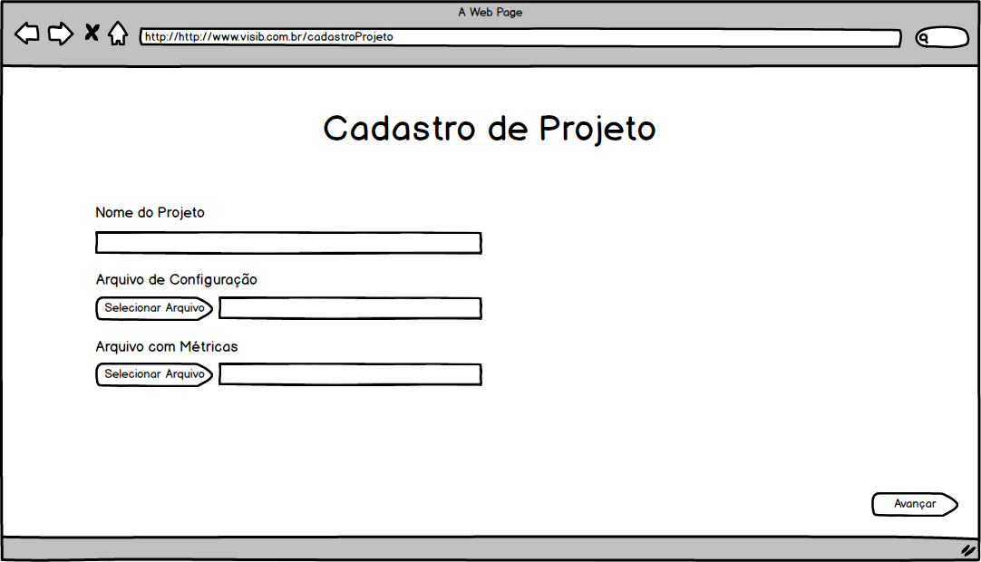

Pré-condições
Elaboração do arquivo de configuração;

Pós-condição
Projeto cadastrado com sucesso;
Ir para tela de acompanhamento;

Fluxos de Eventos

Fluxo Básico
1. Ir para tela de Cadastro de Projeto;
1.1. Preencher o campos referentes ao nome do projeto;
1.2. Fazer uploaded do arquivo de configuração;
1.3. Caso exista, fazer uploaded do arquivo com as métricas;
1.4. Ir para tela de acompanhamento de projeto;

Fluxos Alternativos
2. Ir para tela inicial;
2.1 Clicar no botão adicionar novo projeto;
2.2. Ir para a tela de cadastro de projeto;
2.3. Fazer uploaded do arquivo de configuração;
2.4. Caso exista, fazer uploaded do arquivo com as métricas;
2.5. Ir para tela de acompanhamento de projeto;

Relacionamento com Outros Casos de Usos

Casos de Uso de Inclusão
Tela inicial

Casos de Uso de Extensão
Elaboração do arquivo de configuração
Elaboração do arquivo com as métricas
Login

Requisitos Especiais

Cenários

ID | Nome | Possíveis caminhos do caso de uso
C1 | Cadastro de Projeto sem métricas | Fluxo Básico
C2 | Cadastro de Projeto com métricas | Fluxo Alternativo 2

Caso de Uso 005

Nome
Acompanhamento de Projeto

Descrição
Este caso de uso descreve como deve ser a tela de acompanhamento de projetos e como ela deve interagir com o usuário ou interessados. Será uma tela onde teremos várias caixas, onde cada uma dessas caixa representará um projeto. Com as cores verde, vermelho e amarelo será possível identificar a situação do projeto.

Atores Envolvidos
Usuário do software

Protótipo
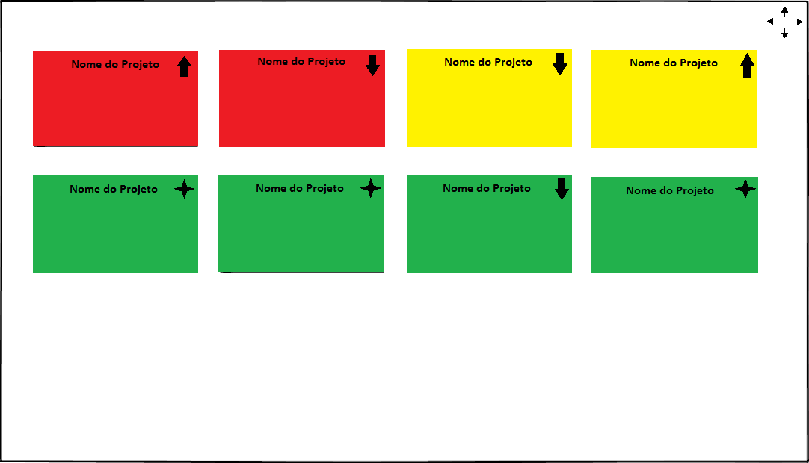

Pré-condições
Ter pelo menos um projeto cadastrado;

Pós-condição
Visualização da tela de Acompanhamento de Projetos;

Fluxos de Eventos

Fluxo Básico
1. Ir para a Tela de Acompanhamento de Projeto;

Fluxos Alternativos
Não existe

Relacionamento com Outros Casos de Usos

Casos de Uso de Inclusão
Cadastro de Projeto

Casos de Uso de Extensão
Não possui

Requisitos Especiais

Cenários
ID | Nome | Possíveis caminhos do caso de uso
C1 | Visualização da Tela de Acompanhamento | Fluxo Básico

